Matlab实现莫比乌斯环及Paradromic环建模

* 莫比乌斯环

公元1858年，德国数学家莫比乌斯（Mobius，1790～1868）和约翰·李斯丁发现：把一根纸条扭转180°后，两头再粘接起来做成的纸带圈，具有魔术般的性质。普通纸带具有两个面（即双侧曲面），一个正面，一个反面，两个面可以涂成不同的颜色；而这样的纸带只有一个面（即单侧曲面），一只小虫可以爬遍整个曲面而不必跨过它的边缘。这种纸带被称为“莫比乌斯带”（也就是说，它的曲面只有一个）。

*数学表达式*

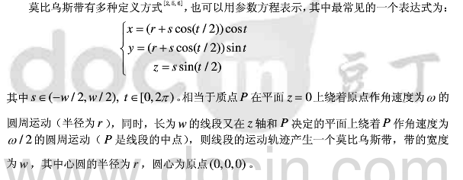

*性质如下*

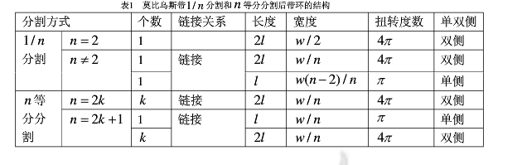

* Paradromic环

莫比乌斯环为扭转一次，Paradromic环扭转大于一次，性质如下

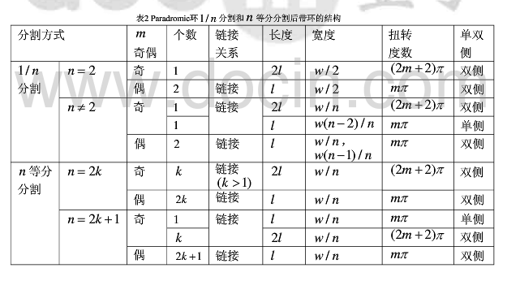

* Matlab实现

*获取GUI界面数据*

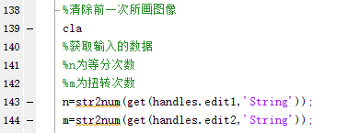

*建模绘制*

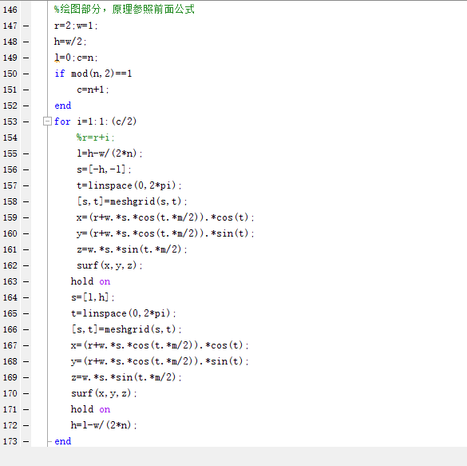

*收尾，camermenu函数可在界面中实现各种属性改变*

*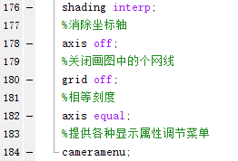*

* 实现效果

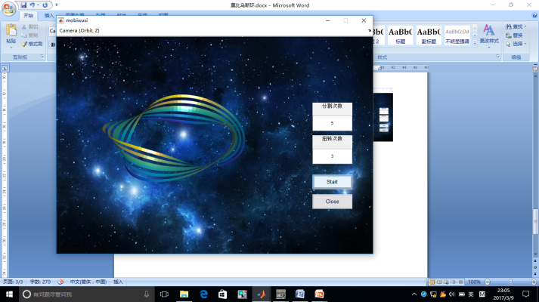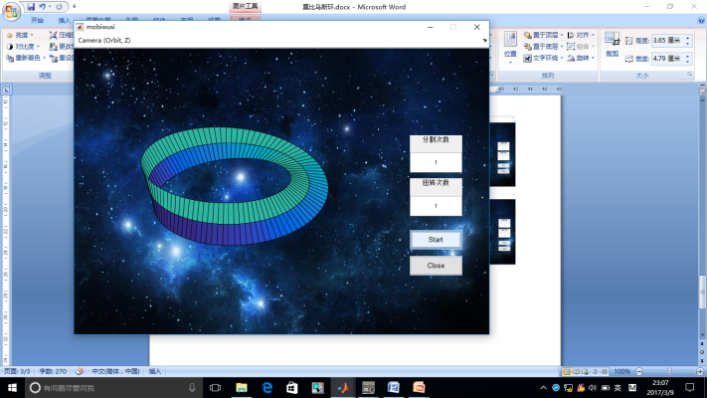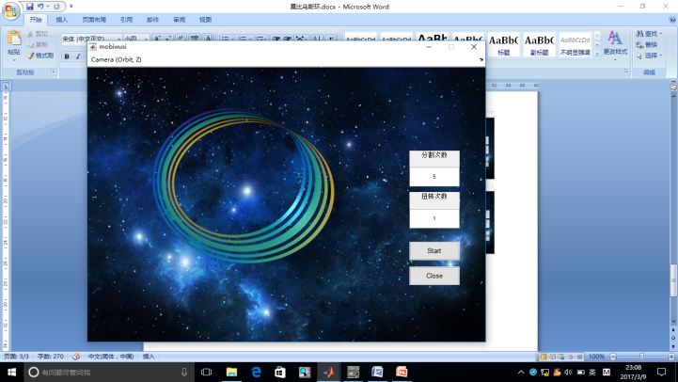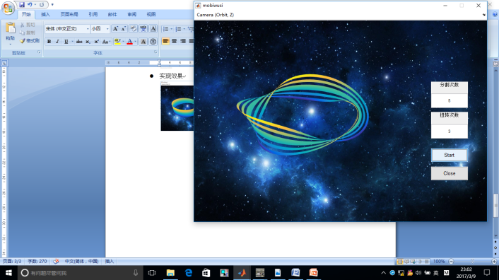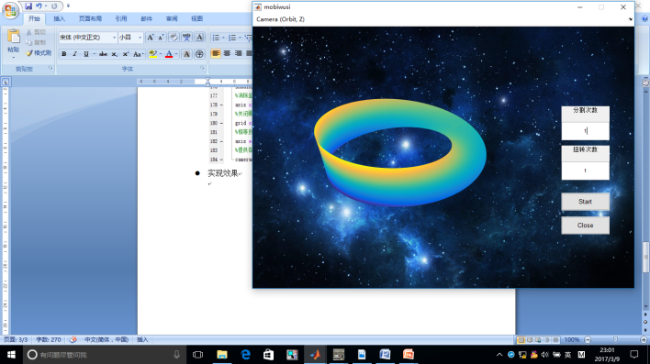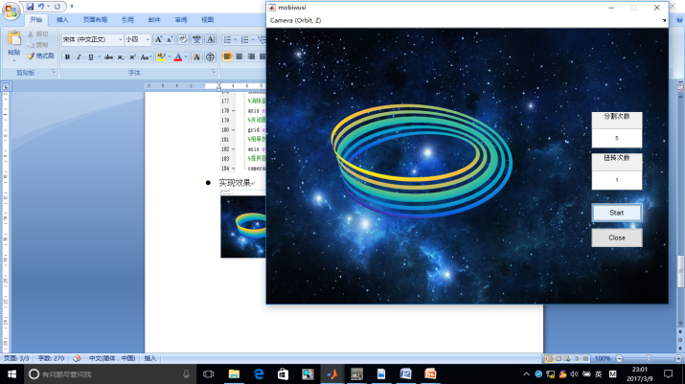综上，利用matlab建模，我们可以直观地了解莫比乌斯环的种种分割性质，避免空间想象的局限性